**こども食堂×地域食事サービス研修会**

締切日時：令和7年2月２７日（木）午後５時

**柏崎市社会福祉協議会　地域福祉係　行きＦＡＸ：２２－１４４１へ送信してください。**

**出席欠席にかかわらず、必ずご提出ください。**

参　　加　　申　　込　　書

１.出欠について教えてください。

□　出席

□　欠席（欠席される場合も団体名をご記入の上送信して下さい）

２. 該当する箇所にチェックをお願いします。

□　こども食堂運営者　□地域食事サービス活動団体

□　企業・一般参加者

３.必要事項をご記入ください。

①　団体名・・・

※個人の方は②のみご記入ください

|  |  |
| --- | --- |
| ②　参　加　者（回答者）　情　報 | |
| 氏名 | 郵便番号：  住 所 ：  電 話 ： |
| 氏名 | 郵便番号：  住 所 ：  電 話 ： |

**参加される方は、活動のチラシや写真等団体を紹介できるものを、ぜひご持参ください！**

**配布可能なものは50部程度ご持参ください。**

講師への質問がありましたらこちらにご記入ください。

Google forms

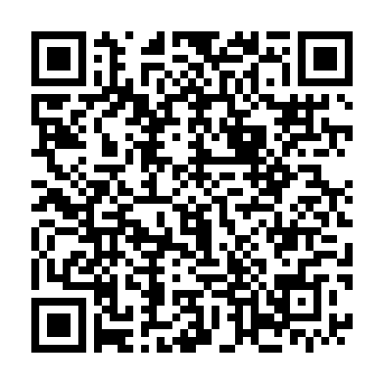**⇒申込締切**

**令和７年2月２７日（木）午後5時まで**

**「参加申込書」を下記までご提出ください。**

**Google formsからも申込可能です。**

**＜申込み・問合せ先＞**

社会福祉法人　柏崎市社会福祉協議会・柏崎市ボランティアセンター

〒945-0045　柏崎市豊町3-59　柏崎市総合福祉センター内　（担当：猪爪、滝澤）

ＴＥＬ22-1411　　ＦＡＸ22-1441　　メール[ks-14@syakyou.jp](mailto:ks-14@syakyou.jp)